Digitalisation du paiement des impôts et taxes des collectivités :
Pro-ARIDES au Mali lance l’expérimentation dans la commune de KAVA

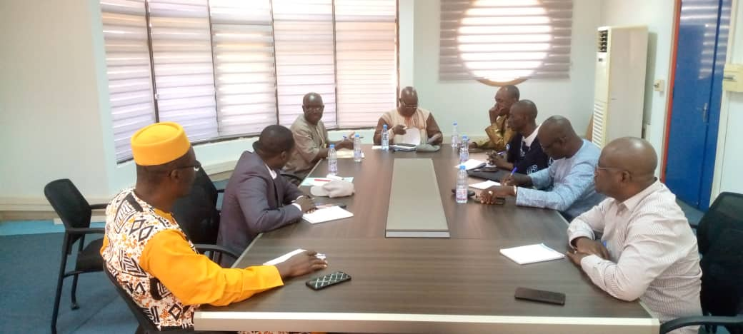
Les collectivités territoriales, en vertu de leur autonomie administrative et financière conformément à la décentralisation, sont responsables du développement local à travers les compétences et les ressources financières transférées par l’État. À cet effet, elles assurent la maîtrise d’ouvrage des actions de développement qui implique la planification, le financement et la mise en oeuvre des investissements publics qui renforcent les moyens de subsistance des populations. L’avantage comparatif des collectivités territoriales, dans l’offre de services publics, tient à leur proximité des populations, ce qui leur permet de mettre en place des réponses pertinentes aux défis de développement local comme l'adaptation au changement climatique en prenant en compte les besoins et les priorités spécifiques de la population locale. Ces rôles et responsabilités sont essentiels pour renforcer la résilience des communautés.
Dans la poursuite de leur mission, il est à remarquer que les collectivités sont confrontées, depuis plus d’une dizaine d’années, à une faiblesse chronique des recettes fiscales, due principalement à l’incivisme fiscal et à la crise de confiance entre les gestionnaires des collectivités et les populations.
À cet égard, Pro-ARIDES, étant un programme qui met l’accent sur une approche innovante d’amélioration de la gouvernance des collectivités locales, a entrepris le renforcement de leurs capacités de mobilisation des ressources internes à travers la digitalisation des paiements des impôts et taxes. L’accroissement des ressources internes par les moyens digitaux vise à garantir la réalisation des investissements au profit du développement local, malgré le contexte d’insécurité auquel sont confrontés les citoyens au niveau local.
Ainsi dans le cadre de l’accompagnement des Collectivités territoriales dans la mobilisation de leurs ressources internes, sous l’égide de la trajectoire 5, renforcement des institutions pour ré-établir un contrat social, la Near East Foundation (NEF) a organisé des échanges avec les vingt-sept (27) communes d’interventions au Mali afin de diagnostiquer la situation de paiements actuels des impôts et taxes et d’élaborer des plans d’actions avec des stratégies opérationnelles de mobilisation des ressources. Ce fut aussi l’occasion d’examiner les avantages de la digitalisation desdits paiements avec la facilitation de rencontres entre les collectivités et les opérateurs de téléphonie mobile (Orange Finance Mobile et Moov Africa/MALITE).

Ainsi parmi les produits proposés par les opérateurs de téléphonie mobile, la création d’un compte marchand à travers Orange Finance Mobile a vu le jour dans la commune rurale de Kava, cercle de San courant février 2024, en tant que stratégie innovante pour renforcer la résilience des populations dans le paiement des impôts et taxes.
Un compte marchand est un numéro (à six (06) chiffres) attribué à un demandeur par un opérateur de téléphonie qui permet aux clients de régler le paiement d’un produit ou d’un service à travers un lien sans que les mains ne touchent à l’argent liquide.

Pour le cas de la commune rurale de Kava, le numéro du compte est 671554. Il est désormais possible pour tous citoyen dans la commune de Kava de payer à travers Orange Money tout ce dont il a besoin comme service au niveau de la commune : impôt, taxe ou acte administratif, etc…
Pour effectuer un paiement, il suffit de composer le lien suivant : #144#8*671554*montant*code secret# puis Ok.
Ce type de paiement est une nouvelle approche plus sécurisée et discrète qui vient s’ajouter aux anciennes pratiques. Notamment le paiement main à main direct ou à travers d’intermédiaires (chef de village par exemple). Dans tous les cas le choix du type de paiement est volontiers et le soin est laissé aux contribuables pour agir.
La différence entre un compte « Marchand » ordinaire et ce système mis en place réside dans la sécurité des dépôts : il faut l’accord de plusieurs personnes (les autorités de la commune) pour transférer le montant à la perception.
L’information des dépôts effectués, est partagée systématiquement par un sms de notification avec les autorités de la mairie.
Temoignage du maire de la commune rurale de Kava :
Depuis la création de ce compte, nous procédons de façon continue à la sensibilisation de la population car c’est une nouvelle approche dans nos habitudes. Pour le moment son utilisation se fait lentement ; ce sont les enseignants fonctionnaires qui ont commencés avec le paiement de leur TDRL et nous en sommes satisfait. Chaque vendredi l’Etat Civil utilise le compte marchand pour le versement des recettes hebdomadaires. En plus nous avons décidé un virement trimestriel à la perception moyennant une quittance. Personnellement j’ai reçu des félicitations de la part des concitoyens de l’intérieur du Pays. Je pense que c’est un outil avec beaucoup d’avantages qui sont entre autres :
- La sécurité : Grâce à cet outil les risques d’autoconsommation diminuent, les sommes payées n’étant pas physiquement présentes dans la caisse ;
- La réduction de l’escroquerie : Avec ce système de paiement la circulation des faux billets est fortement réduite ;
- La Gestion Financière et Administrative : L’outil permet de suivre et de répertorier les recettes journalières, ce qui facilite la comptabilité et la transparence, contrairement à l’argent liquide ;
- La facilité des transactions : Le système de paiement est simple à utiliser et avec moins de déplacement ;
Je pense que l’engouement pour les autres communes Pro-ARIDES à rentrer dans la dynamique du paiement électronique des impôts et taxes est fort perceptible

